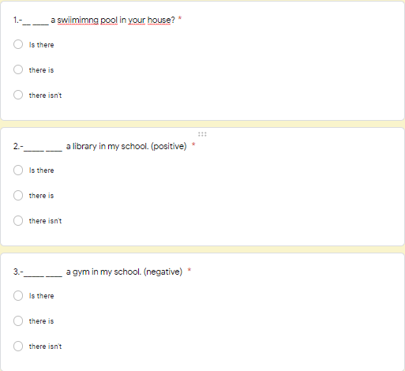

Colegio Santa María de Maipú

Departamento de inglés

RETROALIMENTACIÓN GUIA N°10 DE INGLES 4° BÁSICO

Semana 29 Junio

Unit 2” The city”

NAME:_____________________________________________________ DATE: _____________

*OA: Use there is and vocabulary places in the city.*

